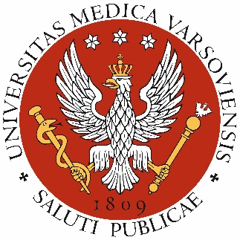
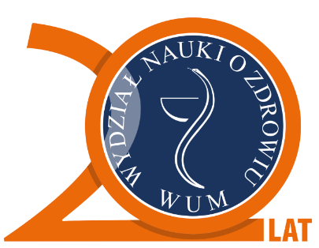

Program obchodów Jubileuszu 20-lecia Wydziału Nauki o Zdrowiu
Warszawskiego Uniwersytetu Medycznego
13 czerwca 2019 r., godz. 13.00
Aula A, Centrum Dydaktyczne Warszawskiego Uniwersytetu Medycznego
ul. Księcia Trojdena 2a, 02-109 Warszawa

13.00 – 14.00 Rejestracja, lunch, zwiedzanie wystawy
„20 lat minęło…Najważniejsze chwile Wydziału Nauki o Zdrowiu WUM”
14.00 Oficjalne otwarcie obchodów Jubileuszu 20-lecia Wydziału Nauki o Zdrowiu WUM
Wystąpienie JM Rektora WUM prof. dr hab. n. med. Mirosława Wielgosia
Wystąpienie Dziekana Wydziału Nauki o Zdrowiu WUM prof. dr hab. n. med. Piotra Małkowskiego
Ewentualne wystąpienia Gości
Prezentacja filmu z okazji Jubileuszu 20-lecia Wydziału Nauki o Zdrowiu WUM

14.30 – 15.50 Sesja I: „Aktualne kierunki rozwoju nauk o zdrowiu”
Prowadzący: Prof. dr hab. n. med. Piotr Małkowski
Dziekan Wydziału Nauki o Zdrowiu WUM
Wykłady zaproszonych Gości

14.30 – 14.50
EBP-eToolkit: Providing a Teaching and Learning Open and Innovative Toolkit for Evidence-based Practice to Nursing European Curriculum – International Cooperation
prof. Maria Ruzafa Martinez (Department of Nursing, University of Murcia, Hiszpania)

14.50 – 15.10
Profesjonalizacja zdrowia publicznego w kontekście międzynarodowym
prof. Katarzyna Czabanowska (International Health Department, Maastricht University, Holandia)
15.10 – 15.30
20 lat Wydziału Nauki o Zdrowiu WUM i nie tylko…
dr hab. n. o zdr. Robert Gałązkowski - Prodziekan ds. Oddziału Dietetyki
i Kierunku Ratownictwo Medyczne WNoZ WUM
15.30 – 15.50
Zakażenie HCV wyzwaniem XXI wieku
dr n. med. Olga Tronina (Klinika Medycyny Transplantacyjnej, Nefrologii i Chorób Wewnętrznych
Instytut Transplantologii WUM)
15.50 – 16.10
Odpowiedzialność cywilna w zawodach medycznych – pielęgniarki, położnej i ratownika medycznego
Katarzyna Ładno - Dyrektor Oddziału Towarzystwa Ubezpieczeń INTER Polska S.A. w Warszawie

16.10 – 16.20 Przerwa

16.20 – 17.50 Sesja II: XI KONFERENCJA NAUKOWA WNoZ
Prezentacja prac o najwyższej punktacji IF pracowników Wydziału Nauki o Zdrowiu z 2018 roku
Prowadzący: prof. dr hab. n. o zdr. Katarzyna Koziak
Prodziekan ds. Przewodów Doktorskich i Współpracy z Zagranicą WNoZ WUM

- prof. dr hab. n. med. Andrzej Deptała - Zakład Profilaktyki Onkologicznej WNoZ
Rilotumumab in combination with epirubicin, cisplatin and capecitabine as first-line treatment for gastric or oesophagogastric adenocarcinoma
Iveson T, Donehover RC, Davidenko I, Tjuladin S, Deptała A, Harrison M, Nirni S, et al.
IF= 25

- dr hab. n. med. Bożena Kociszewska-Najman - Klinika Neonatologii WNoZ

Low Transfer of Tacrolimus and Its Metabolites into Colostrum of Graft Recipient Mothers
Kociszewska-Najman B, Mazanowska N, Pietrzak B, Paczek L, Szpotanska-Sikorska M,
Schreiber-Zamora J, Hryniewiecka E, Zochowska D, Samborowska E, Dadlez M, Wielgos M
IF = 4,196

- dr n. biol. Aleksandra Wesołowska - Klinika Neonatologii WNoZ
Zakład Dietetyki Klinicznej WNoZ
Maternal Nutrition and Body Composition during Breastfeeding: Association with Human Milk Composition
Bzikowska-Jura A, Czerwonogrodzka-Senczyna A, Olędzka G, Szostak-Węgierek D, Weker H, Wesołowska A
IF = 4,196

- lek. Piotr Alster - Klinika Neurologii WNoZ
Accumulation of Tau Protein, Metabolism and Perfusion-Application and Efficacy of Positron Emission Tomography (PET) and Single Photon Emission Computed Tomography (SPECT) Imaging in the Examination of Progressive Supranuclear Palsy (PSP) and Corticobasal Syndrome (CBS)
Alster P, Madetko N, Koziorowski D, Królicki L, Budrewicz S, Friedman A
IF= 3,508

- dr hab. n. o zdr. Anna Badowska-Kozakiewicz - Zakład Biofizyki i Fizjologii Człowieka WNoZ
Clinicopathological characteristics of metaplastic breast cancer - analysis of the basic immunohistochemical profile and comparison with other invasive breast cancer types
Budzik M, Patera J, Sobol M, Czerw A, Deptała A, Badowska-Kozakiewicz A
IF = 2.951

- prof. dr hab. n. med. Piotr Węgrzyn - Klinika Położnictwa i Perinatologii WNoZ
Oxytocin Administration in High-Intensity Focused Ultrasound Treatment of Myomata
Łoziński T, Filipowska J, Król P, Kubaty A, Węgrzyn P
IF= 2,583

17.50 - 18.05 Występ Chóru Warszawskiego Uniwersytetu Medycznego
pod kierownictwem Daniela Synowca
18.05 - 18.30 Lampka wina
18.30 - 19.30 Cud z Marianem Opanią. Spektakl pt. „Moje fascynacje”

